Jueves
14
de Enero

Segundo de Primaria
Lengua Materna
(clase bilingüe)

De lo oral a lo escrito

Aprendizaje esperado: Adapta el lenguaje para ser escrito, con ayuda del maestro, buscando la mejor forma de “decir” o expresar una idea al escribir.

Énfasis: Reflexiona sobre el uso de los signos de puntuación en la escritura de un texto narrativo que le fue contado de manera oral.

¿Qué vamos a aprender?

Reflexiona sobre el uso de los signos de puntuación en la escritura de un texto narrativo que fue contado de manera oral.

¿Qué hacemos?

En esta sesión vas a continuar aprendiendo, y vas a trabajar sobre un contenido que aprendiste en sesiones pasadas y que es necesario que quede muy bien aprendido para seguir avanzando en la producción de textos.

¿Recuerdas que trabajaste sobre lo que se debe tomar en cuenta cuando se escribe algo que nos fue narrado de forma oral?

Aprendiste sobre las diferencias entre lo oral y lo escrito, y se utilizó un cuadro sobre estas diferencias.

Oral | Escrito
Lo podemos acompañar de gestos, movimientos, entonación.  Kwale tikmahmayawas, tikolinis moxayak, wan tikpapatlas kenika titlahtos. | Usa varios signos de puntuación.  Tikwis miek tlahkwilolmeh signos de puntuación
El que habla puede corregir si dijo algo mal, pero no puede borrarlo.  Tla timotlapololtia kwale tikitos oksepa  Kwale tikektlalis non tlenon tikihtoa, maske aikwele tikpopolos non nestika | El que escribe puede hacer borradores, borrar y poner texto, hasta llegar a su versión final.  Non tlahkwiloa kwale kichichiwas miekpa, wan kitos keman yotlan.
Casi siempre hay alguien escuchándonos, que nos puede responder o hacer preguntas.  Onka akinon techkake wan kwale techtlatoltis | Casi nunca hay una interacción con los que leen el texto.  Non tlaixpoa amo tlahtlatoa ika non okichihchi non tlahkwilole
Lenguaje menos formal, se aceptan ciertas repeticiones o muletillas.  Amo tlahtolmelakan wan kwale tikihtos miekpa pampa tikektlalis. | Lenguaje más formal.  Tlahtolmelakan

También se conocieron dos aspectos principales que debes tomar en cuenta cuando escribes una narración que viene de lo oral o hablado. Para ello observa el siguiente video, a partir de los minutos 7:36 a 8:00, 8:22 a 9:08, 10:49 a 11:03 y por ultimo del 12:33 a 13:37

- #AprendeEnCasa II. 2º Primaria. Lengua Materna. Narramos en forma escrita 19 de noviembre 2020.
https://www.youtube.com/watch?v=KtY5Gy77Ck8

Para pasar de una narración oral a una escrita, es necesario:

- Saber muy bien la historia.
- Usar los signos correspondientes.

Para que quede muy claro, pídele a tu mamá, papá o a quien te acompañe que te lea el siguiente texto, primero lo vas a leer en español y el segundo se encuentra en la lengua indígena.

El ave presumida

Cuentan que hace mucho tiempo había un ave que tenía un plumaje hermoso, pero que era muy presumida, siempre decía:

–¡Soy la más bella de las aves!

Un día, el ave pasó por el río y se quitó su plumaje para bañarse, mientras lo hacía, otra ave llegó a la orilla del río y al ver el plumaje pensó:

–Está muy bonito, me lo llevaré.

Cuando el ave salió de bañarse, no encontró su plumaje, así que le dio pena y se escondió.

Desde ese día, esa ave solo sale de noche para que nadie la mire. Por eso, no es bueno ser presumidos.

Non tototl lah mokwitia

Kihtoa yowehka oktaya sente tototl, kwakwaltin ihwimeh okiapaya, maske lah ximona oktaya. Lah okitoaya:

-¡Kachi nikwakwakwale tla amo non oksekin totomeh!

Sewelta, opanok non tototl omokixtilile non ihwiyo pampa maltis atenko,kwak omaltitaya, oasito oksente tototl wan omotlale itenko atl, okitak ihwiyo wan okinemile:

-Lah kwakwale, nikwikas

Kwak non tototl otlan maltia, ayekmo okinexte non ihwiyo, opina wan omotlate.

Taihkwak non tototl kisa san katlayowa pampa ameka kiitas. Iwinon, amo kwale lah timokwitis.

¿Cómo escribirías esta narración? lo primero que debes hacer es conocer muy bien la historia. Recuerda cómo empieza, que pasa después y cómo termina. Una vez que recordaste estos puntos, escríbela utilizando los signos de puntuación correctamente.

Hoy te centraste en tres de ellos, poco a poco vas a ir aprendiendo más sobre el uso de los signos.

- La coma antes de un “pero”.
- Los signos de admiración.
- El punto final.

Si utilizas estos signos al escribir un relato, tu texto será más claro y los demás podrán comprenderlo mejor.

No te desesperes, vas a ir aprendiendo poco a poco, al escribir, individual y colectivamente, al revisar tus textos con ayuda del profesor, y también, al leer, pues ahí notarás como estos signos ayudan a una mejor comprensión.

Te invitamos a que leas un texto, reflexiones sobre qué signos están y cómo ayudan a comprender mejor lo que lees.

Si te es posible consulta otros libros y comenta el tema de hoy con tu familia. Si tienes la fortuna de hablar una lengua indígena aprovecha también este momento para practicarla y platica con tu familia en tu lengua materna.

¡Buen trabajo!

Gracias por tu esfuerzo.

Para saber más
Lecturas

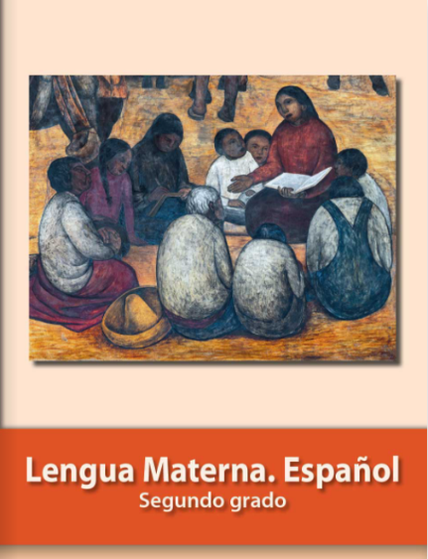
https://libros.conaliteg.gob.mx/P2ESA.htm

